Jueves
23
de junio

Quinto de Primaria
Historia

Problemas del México contemporáneo

Aprendizaje esperado: explica las causas de la situación económica y la apertura comercial, y las consecuencias de la expansión urbana, la desigualdad y protestas sociales en el campo y la ciudad.

Énfasis: la expansión urbana, la desigualdad y las protestas sociales del campo y de la ciudad.

¿Qué vamos a aprender?

Aprenderás a explicar las causas de la situación económica y la apertura comercial y las consecuencias de la expansión urbana, la desigualdad y las protestas sociales del campo y de la ciudad.

¿Qué hacemos?

Vamos a ver la década de los 70’s, 50 años de distancia del presente, es importante analizar adecuadamente los acontecimientos que sucedieron en esos años para ver su influencia en nuestros días.

Comprenderemos mejor los retos a los que se enfrenta el país actualmente, después de aprender cómo se fueron dando los procesos como los que analizamos juntos en la clase pasada, en la que aprendimos que las tres últimas décadas del siglo XX mexicano, fue un periodo difícil en el que se sucedieron varias crisis económicas, como la crisis de la deuda, la del petróleo y las distintas devaluaciones que impactaron profundamente en el bienestar de la población.

En la sesión pasada aprendimos en qué consistieron esas crisis y también hablamos de que, en un intento por encontrar una solución a los problemas, entre los años 80 y 90 los gobiernos mexicanos empezaron a adoptar un nuevo modelo económico que ponía el énfasis en la libre competencia, la apertura de fronteras comerciales y la reducción de la participación del Estado en la economía.

Con la adopción de este modelo económico durante los últimos años del siglo XX México se integró a acuerdos comerciales internacionales, como el Tratado de Libre Comercio que se firmó con Estados Unidos y Canadá en 1994 con la esperanza de que la libre competencia y el intercambio de productos en nuevos mercados impulsarían el desarrollo del país, pero el problema fue que la libre competencia no se efectuó bajo las mismas condiciones para todos los países que entraron en el tratado, México no había alcanzado el mismo grado de industrialización y sus instituciones no tenían la misma capacidad para promover proyectos de desarrollo.

Esta competencia desigual generó que muchas empresas mexicanas quebraran, mientras que las que sobrevivieron se dedicaron a atender las necesidades del mercado externo, antes que las necesidades del mercado interno, es decir, se le dio prioridad a “lo de afuera”, dejando de lado “lo de adentro”.

Por eso resultó muy problemático el nuevo modelo, pues hacía que nuestro país dependiera mucho del capital extranjero, en especial de la inversión extranjera y de los préstamos de organismos internacionales, por lo que la deuda externa aumentó.

Ante estos retos y con el cierre de empresas, y la disminución del gasto público, aumentó el desempleo, la pobreza y la marginación; es decir, que la brecha entre ricos y pobres se hizo más grande.

El nuevo modelo trajo cambios positivos que modernizaron las formas de vida en nuestro país, me refiero, por ejemplo, a la llegada de nuevos productos y servicios, como las tiendas departamentales y las franquicias de comida rápida o las nuevas comunicaciones que permitieron un mayor intercambio con otras culturas del mundo, eso es lo que caracterizó, en gran parte, la situación de nuestro país en aquellos años: la combinación de procesos modernizadores y renovadores, con la persistencia y agudización de antiguos problemas sociales, esto es, precisamente, lo que estudiaremos el día de hoy, cómo fue que, a finales del siglo XX, nuestro país experimentó un proceso de acelerado crecimiento urbano que estuvo aparejado con un aumento de la pobreza y la desigualdad.

Para poder comenzar a hablar de cómo se dan estos problemas es necesario que aprendamos primero sobre un fenómeno característico de esta época: la expansión urbana, o sea, el crecimiento de las ciudades, un proceso que estuvo impulsado por los movimientos de migración interna y la urbanización.
Vamos a ver un ejemplo para que podamos entenderlo mejor. Observa el siguiente video del segundo 00:21 al 00:57

- La migración interna en México.
https://www.youtube.com/watch?app=desktop&v=jTU_nfWiLUA

Con migración interna nos referimos a los movimientos de personas dentro del mismo país, y como vimos en el video, existen diversos factores que motivan a las personas a dejar sus lugares de origen, desde una falta de acceso a servicios médicos, hasta la búsqueda de oportunidades de estudio y trabajo. Este es un fenómeno muy común, por ello te invito que platiques con tus papás y averigües si ellos o tus abuelos provienen de otro estado, verás que muchos de ellos también fueron migrantes en su época.

En general, se podría decir que las personas migran para buscar mejores condiciones de vida y durante el siglo XX en México, esta migración se daba principalmente desde el campo hacia la ciudad, generando enormes oleadas de nuevos habitantes que llegaban a las ciudades, incrementando la demanda de servicios públicos y oportunidades de trabajo, y dando paso a un proceso de expansión urbana.

La migración no era un problema en sí mismo, sino que las autoridades no pudieron dar una respuesta adecuada al crecimiento rápido en las urbes, para poder acoger a todas esas personas era necesario garantizar una gran cantidad de servicios básicos que iban desde la vivienda hasta el transporte.

Los servicios se concentraban en las partes centrales y más antiguas de la ciudad, mientras que los nuevos migrantes que llegaban solían asentarse en las afueras y los alrededores debido a que esos espacios eran más accesibles económicamente, aunque carecían de la mayoría de los servicios básicos, el aumento de la población en las periferias hizo que la mancha urbana creciera, frecuentemente de forma desordenada y sin planeación.

Observa el siguiente esquema para que tengas más claridad esto.

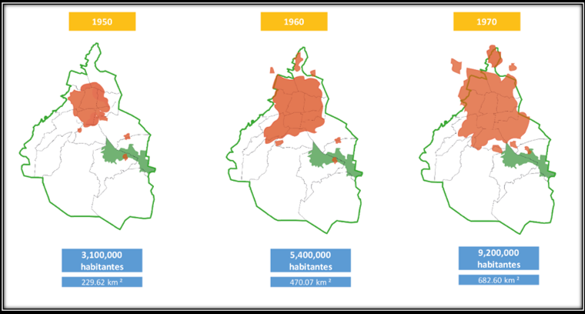
En estos mapas podemos ver cuánto creció la zona urbana en la Ciudad de México entre la década de los cincuenta y los setenta, a simple vista, podemos notar que la ciudad llegó a crecer a más del doble de su tamaño original y si revisamos los números podemos ver que el territorio en kilómetros cuadrados y la cantidad de población llegaron a casi el triple de lo que había 20 años atrás.

La ciudad crecía de forma tan rápida y desordenada que muchos de los puntos que ahora conocemos como partes de la ciudad eran prácticamente terrenos desiertos. Un buen ejemplo de este proceso es el caso de Ciudad Nezahualcóyotl, en el Estado de México.

Observa el siguiente video del Segundo 00:08 al minuto 01:26

- La Ciudad de México en el tiempo: Ciudad Neza.
https://www.youtube.com/watch?app=desktop&v=-FsflfbDHY0

Las ciudades se expandieron en razón de los asentamientos irregulares de las personas que llegaban desde fuera, que se instalaban a vivir en terrenos baldíos que al principio estaban en zonas que no formaban parte de la ciudad original, pero que con el tiempo se fueron integrando.

Como ya te comenté, la velocidad con que esto sucedía no le permitía al gobierno dar una respuesta adecuada, lo que dejaba en marginación a esa zona por falta de servicios elementales, como el servicio de agua potable o gas.

Ahora imagínate cómo acrecentaba esto las desigualdades en el acceso a servicios, a oportunidades de empleo y este es sólo un ejemplo.

La expansión urbana a finales del siglo XX fue un proceso muy acelerado que se dio, por lo general, de manera desordenada, y que estuvo relacionado con el aumento de la desigualdad porque en las nuevas zonas urbanas no todas las personas tenían acceso a los mismos bienes y servicios, esta es una situación que aún ahora nos afecta, de acuerdo a las cifras oficiales más del 40% de la población vive en situación de pobreza y más del 20% aún se considera que enfrenta un rezago educativo.

A la marginación urbana de esta época se sumaban también varias formas de discriminación, como el racismo y el machismo, que eran actitudes que estaban sumamente generalizadas entre la población y que hacían que las desigualdades fueran más agudas y notorias.

Observa el siguiente video del minuto 1:26 al 2:10 que aborda el tema.

- Racismo en México y el mundo / #EnTrending #Racismo.
https://www.youtube.com/watch?v=wGCJ44Zx1OQ

El racismo, es la discriminación de las personas debido a su cultura y color de piel y es una actitud negativa porque justifica la violencia y la exclusión de las personas que son erróneamente consideradas “inferiores”, es un problema histórico que se remonta al proceso de la conquista y colonización española hace 500 años, pero que a lo largo de los siglos se ha mantenido como una actitud profundamente arraigada en nuestra mentalidad que permite que se cometan injusticias y que se profundice la desigualdad. Esto es importante entenderlo porque la discriminación, junto con la falta de acceso a servicios como la educación y la salud, fue un factor decisivo en el aumento de la desigualdad que caracterizó los últimos años del siglo XX mexicano.

Hoy en día esto es algo más común de lo que nos gustaría aceptar. Te invito a que reflexiones cuántas veces has presenciado una situación en que se trate distinto a una persona por sus características físicas o culturales, ya sea por cuestiones de color de piel, sexo o por el idioma que hablen.

Sabemos que la mayoría nos dirán que al menos una vez han estado presentes en un caso así, y por eso es tan importante recalcar la necesidad de terminar con este tipo de actitudes, tanto a nivel social y colectivo como gubernamental e institucional.

Para que podamos acabar con estos problemas y con esta desigualdad, primero es importante ver que siempre hay dos caras de la misma moneda, es decir, aunque la discriminación es un problema generalizado, a lo largo de los años también han surgido una gran cantidad de movimientos sociales y organizaciones que buscan combatir y erradicar este tipo de injusticias.

En la época que estamos estudiando empezaron a surgir una gran cantidad de Organizaciones no Gubernamentales que buscaron proteger los derechos de diversos sectores, además, en el año de 1990 se estableció la comisión nacional encargada de promover y proteger los derechos humanos, especialmente ante los abusos cometidos por funcionarios públicos y el Estado.

Actualmente podemos encontrar un gran número de organizaciones a las que podemos acudir para buscar apoyo ante diversas situaciones. Esto empezó a ser más común después de la década de los 60 precisamente como resultado de los conflictos que ocurrieron como consecuencia de la represión gubernamental en eventos como la matanza de estudiantes en Tlatelolco en 1968 a partir de ese entonces, empezó una mayor participación de la sociedad civil interesada en vigilar que se respetaran sus derechos humanos, civiles y políticos. Un caso que puede ayudarnos a ejemplificar la lucha por los derechos humanos que se dio en aquellos años es el del levantamiento del Ejército Zapatista de Liberación Nacional en enero de 1994.

Observa el siguiente video para recordar en qué consistió esta lucha.

- ¿Qué sabemos del movimiento zapatista?
https://www.youtube.com/watch?v=FOIDP-m9hM0&t=275s

Recuerda que mencionamos este movimiento en una clase, este ejército zapatista se levantó en armas para defender los derechos colectivos que reconocen las condiciones específicas de los pueblos originarios, en los que ocupa un lugar primordial el derecho a la libertad y a la igualdad, a la libre determinación, a la autonomía y al trabajo digno. En aquel entonces, el EZLN se formó como un movimiento de resistencia ante los cambios que provocó la adopción del nuevo modelo económico del que hablábamos al principio de la clase y que, aunque pretendió ser una salida al periodo de crisis que se vivió entre los 70 y los 80 tuvo como consecuencia la agudización de la desigualdad y el aumento de la pobreza. Este movimiento popular, junto con muchos otros más que tomaron la vía pacífica, se dedicaron a denunciar las fallas del sistema y a promover entre la sociedad una nueva toma de conciencia acerca de los cambios que era urgente hacer para construir una sociedad más justa.

En la sesión de hoy aprendimos:

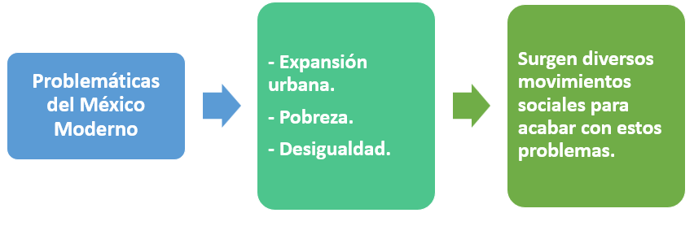

Estudiamos las principales problemáticas que existen en el México contemporáneo, las cuales no son muy diferentes a las que han existido siempre en el país.

Las clasificamos principalmente en tres aspectos: expansión urbana, pobreza y desigualdad. Siendo esta última a nivel institucional y social por la frecuencia con que se da la discriminación en la vida diaria.

También pudimos aprender que como respuesta a estas problemáticas surgieron una diversidad de movimientos sociales que buscaban responder a la situación de desigualdad y erradicar las actitudes discriminatorias, desde Organizaciones no Gubernamentales, organismos internacionales e incluso movimientos armados.

El reto de hoy:

Te invito a que investigues, hace 50 años, ¿Cómo era la zona en que ahora vives? ¿Ya existían las mismas calles y casas? ¿Había pavimento? Platica con las personas mayores de tu comunidad y pregúntenles cómo ha cambiado tu localidad y qué tan difíciles eran las condiciones de vida en aquella época.

¡Buen trabajo!

Gracias por tu esfuerzo.

Para saber más:
Lecturas

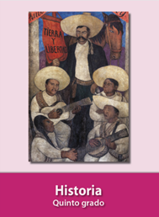
https://libros.conaliteg.gob.mx/20/P5HIA.htm

